# Bài 15: Alkane

*Chỉ 400k mua trọn bộ Giáo án Hóa 11 Kết nối tri thức bản word trình bày đẹp mắt (Chỉ 50k cho 1 bài giảng bất kì):*  
**B1**: Gửi phí vào tài khoản **0711000255837 - NGUYEN THANH TUYEN** - Ngân hàng Vietcombank **(QR)**  
**B2**: Nhắn tin tới zalo **Vietjack Official - nhấn vào đây** để thông báo và nhận giáo án.  
Xem thử tài liệu tại đây: **Link tài liệu**  
   
**Giáo án Hóa 11 Bài 15 (Kết nối tri thức): Alkane**  
**I. MỤC TIÊU**   
**1. Kiến thức:**  
- Trình bày được:  
· Khái niệm về alkane, nguồn alkane trong tự nhiên, công thức chung của alkane.  
· Quy tắc gọi tên theo danh pháp thay thế; áp dụng gọi được tên cho một số alkane (C1-C10) mạch không phân nhánh và một số alkane mạch nhánh chứa không quá 5 nguyên tử C.   
· Đặc điểm về liên kết hóa học trong phân tử alkane, hình dạng phân tử của methane, ethane; phản ứng thế, cracking, reforming, phản ứng oxi hóa hoàn toàn, phản ứng oxi hóa không hoàn toàn.  
· Các ứng dụng của alkane trong thực tiễn và cách điều chế alkane trong công nghiệp.  
· Một trong các nguyên nhân gây ô nhiễm không khí là các chất trong khí thải của các phương tiện giao thông.  
- Nêu và giải thích được đặc điểm về tính chất vật lí của một số alkane.  
- Thực hiện được thí nghiệm: hexane với dung dịch thuốc tím, với nước bromine ở nhiệt độ thường và khi đun nóng (hoặc chiếu sáng), đốt cháy hexane; quan sát mô tả các hiện tượng thí nghiệm và giải thích được tính chất hóa học của alkane.  
- Hiểu và thực hiện được một số biện pháp hạn chế ô nhiễm môi trường do các phương tiện giao thông gây ra.  
**2. Năng lực**  
**\* Năng lực chung:**   
*- Năng lực tự chủ và tự học:* Kĩ năng tìm kiếm thông tin trong SGK, quan sát hình ảnh về mô hình phân tử, bẩng số liệu để tìm hiểu về đặc điểm cấu tạo và tính chất vật lí alkane.  
*- Năng lực giao tiếp và hợp tác:* Làm việc nhóm tìm hiểu về danh pháp, tính chất hóa học của alkane qua tiến hành và quan sát thí nghiệm.   
*- Năng lực giải quyết vấn đề và sáng tạo*: Đề xuất và thực hiện được một số biện pháp hạn chế ô nhiễm môi trường do các phương tiện giao thông gây ra.  
**\* Năng lực hóa học:**   
*a. Nhận thức hoá học: Học sinh đạt được các yêu cầu sau:*  
Trình bày được:   
· Khái niệm về alkane, nguồn alkane trong tự nhiên, công thức chung của alkane.  
· Quy tắc gọi tên theo danh pháp thay thế; áp dụng gọi được tên cho một số alkane (C1-C10) mạch không phân nhánh và một số alkane mạch nhánh chứa không quá 5 nguyên tử C.   
· Đặc điểm về liên kết hóa học trong phân tử alkane, hình dạng phân tử của methane, ethane; phản ứng thế, cracking, reforming, phản ứng oxi hóa hoàn toàn, phản ứng oxi hóa không hoàn toàn.  
· Các ứng dụng của alkane trong thực tiễn và cách điều chế alkane trong công nghiệp.  
· Một trong các nguyên nhân gây ô nhiễm không khí là các chất trong khí thải của các phương tiện giao thông.  
*b. Tìm hiểu tự nhiên dưới góc độ hóa học* được thực hiện thông qua các hoạt động: Thảo luận, quan sát thí nghiệm tìm ra cách gọi tên, tính chất hóa học của alkane.   
*c. Vận dụng kiến thức, kĩ năng đã học để giải thích được* Giải thích được đặc điểm về tính chất vật lí của một số alkane. Hiểu và thực hiện được một số biện pháp hạn chế ô nhiễm môi trường do các phương tiện giao thông gây ra.  
**3. Phẩm chất**  
- Chăm chỉ, tự tìm tòi thông tin trong SGK về khái niệm, danh pháp, đặc điểm cấu tạo, tính chất vật lí, tính chất hóa học, ứng dụng và điều chế alkane.  
- HS có trách nhiệm trong việc hoạt động nhóm, hoàn thành các nội dung được giao.  
**II. THIẾT BỊ DẠY HỌC VÀ HỌC LIỆU**  
- Hình ảnh, video về các mô hình phân tử, ứng dụng alkane và quy trình điều chế alkane trong công nghiệp.  
- Phiếu bài tập số 1, số 2....  
**III. TIẾN TRÌNH DẠY HỌC**  
**Kiểm tra bài cũ: Không**   
**1. Hoạt động 1: Khởi động**   
**a) Mục tiêu:** Thông qua thông tin GV đưa ra giúp HS biết được thành phần chính của dầu thô và ứng dụng của nó trong đời sống.  
**b) Nội dung:**   
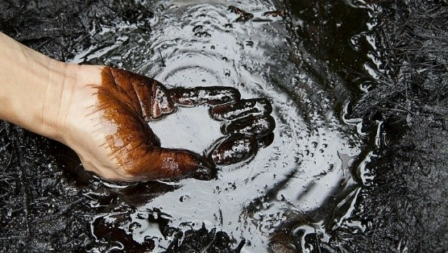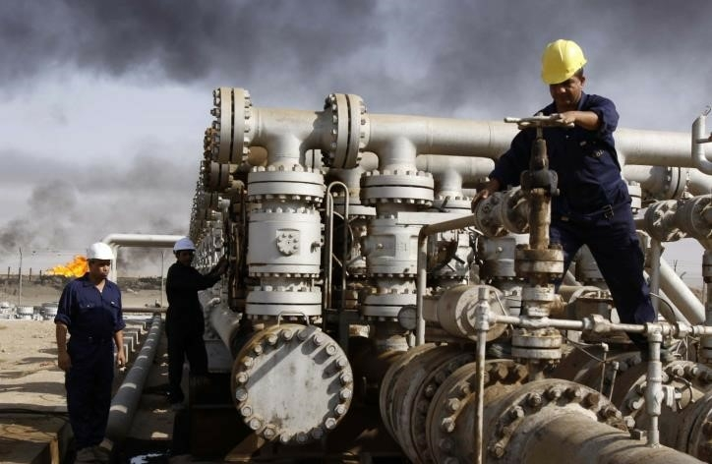  
 Dầu thô được chiết xuất từ các vỉa xốp của đá được tìm thấy bên dưới một lớp đá không thấm nước bên trong lớp vỏ trái đất. Dầu thô là nguồn hydrocarbon chính của chúng ta. Hydrocarbon là các hợp chất chứa carbon và hydrogen. Họ cung cấp cho chúng ta các nhiên liệu như xăng, dầu diesel và dầu hỏa. Hydrocarbon cũng là các hợp chất ban đầu sử dụng để tạo ra nhiều sản phẩm mới, chẳng hạn như hầu hết các loại nhựa chúng ta gặp trong cuộc sống hàng ngày.  
 Phần lớn các hợp chất được tìm thấy trong hỗn hợp của hydrocarbon mà chúng ta gọi là dầu thô là alkane.  
 Vậy alkane là gì? Cấu tạo phân tử, ứng dụng và alkane có những tính chất nào chúng ta cùng nghiên cứu qua bài học này.  
**c) Sản phẩm:** HS dựa trên thông tin, đưa ra dự đoán của bản thân.  
**d) Tổ chức thực hiện:** HS lắng nghe, GV gợi ý, hỗ trợ HS.  
**2. Hoạt động 2: Hình thành kiến thức mới**   
  
  
  
  
  
**Hoạt động 1: Khái niệm, danh pháp, đặc điểm cấu tạo và tính chất vật lí của alkane**  
**Mục tiêu***:* HS nắm được:  
- Khái niệm về alkane, công thức chung của alkane. Quy tắc gọi tên theo danh pháp thay thế; áp dụng gọi được tên cho một số alkane (C1-C10) mạch không phân nhánh và một số alkane mạch nhánh chứa không quá 5 nguyên tử C.   
- Đặc điểm về liên kết hóa học trong phân tử alkane, hình dạng phân tử của methane, ethane.  
- Nêu và giải thích được đặc điểm về tính chất vật lí của một số alkane.  
**1.1. Tìm hiểu khái niệm, đặc điểm cấu tạo của alkane**  
  
  
  
  
**Hoạt động của GV và HS**  
  
  
**Sản phẩm dự kiến**  
  
  
  
  
**Giao nhiệm vụ học tập:** GV chia lớp thành các nhóm 2 thành viên, HS thảo luận cặp đôi, hoàn thành các nội dung trong phiếu học tập 1 sau (5 phút):   
  
  
  
  
**PHIẾU HỌC TẬP SỐ 1**  
**(Tìm hiểu khái niệm và đặc điểm cấu tạo alkane)**  
Alkane có đặc điểm:  
+ Loại liên kết: …………  
+ Mạch C: ………………  
+ Công thức chung: ………  
+ Độ bền và độ phân cực liên kết: ……………  
+ Độ bền và độ phân cực của phân tử alkane: …   
+ Góc liên kết: ………………………..  
+ Hình dạng phân tử methane, ethane: …  
→ Khái niệm alkane: …………  
  
  
  
  
**Thực hiện nhiệm vụ:** HS hoàn thành phiếu học tập theo nhóm cặp đôi.  
**Báo cáo, thảo luận:** Đại diện nhóm HS đưa ra nội dung kết quả thảo luận của nhóm.  
**Kết luận, nhận định:** GV nhận xét, đưa ra kết luận:  
- Khái niệm: Alkane là các hydrocarbon no, mạch hở chỉ chứa liên kết đơn (liên kết σ) C-H và C-C trong phân tử.  
- Phân tử alkane bền vững và không phân cực nên khá trơ về mặt hóa học ở điều kiện thường  
  
  
Nội dung phiếu học tập 1.   
**PHIẾU HỌC TẬP SỐ 1**  
Alkane có đặc điểm:  
+ Loại liên kết: Liên kết cộng hóa trị không phân cực, liên kết đơn C-C, C-H (liên kết σ).  
+ Mạch C: mạch hở (mạch không vòng.  
+ Công thức chung: CnH2n+2 với n ≥ 1  
+ Độ bền và độ phân cực liên kết: Liên kết σ bền vững và kém phân cực.  
+ Độ bền và độ phân cực của phân tử alkane: Phân từ alkane hầu như không phân cực và ở điều kiện thường chúng tương đối trơ về mặt hóa học.  
+ Góc liên kết: 109,5o.  
+ Hình dạng phân tử methane, ethane: Mỗi nguyên tử C ở tâm và có 4 liên kết hướng về 4 đỉnh của hình tứ diện đều.  
→ Khái niệm alkane: Alkane là các hydrocarbon no, mạch hở chỉ chứa liên kết đơn (liên kết σ) C-H và C-C trong phân tử.  
  
  
  
  
  
**………………………………………….**  
**………………………………………….**  
**………………………………………….**  
**Tài liệu có 12 trang, trên đây là tóm tắt 4 trang đầu của Giáo án Hóa học 11 Bài 15 Kết nối tri thức.**   
**Để mua Giáo án Hóa học 11 Cánh diều năm 2024 mới nhất, mời Thầy/Cô liên hệ:**  
**Tài liệu có đáp án, ấn vào đây!**  
**Xem thêm giáo án Hóa 11 sách Kết nối tri thức hay, chi tiết khác:**  
Bài 16: Hydrocarbon không no  
Bài 17: Arene (Hydrocarbon thơm)  
Bài 18: Ôn tập chương 4  
Bài 19: Dẫn xuất halogen  
Bài 20: Alcohol